中国铁矿石价格指数（CIOPI）

中国钢铁工业协会 2017年3月2日印发

一、进口铁矿石价格（OPI）
3月2日，直接进口铁矿石62%品位干基粉矿到岸价格为89.96美元/吨（即1.4510美元/吨度），环比每吨下降0.13美元，降幅为0.14%；当月平均价格为90.03美元/吨。
3月2日，现货贸易进口铁矿石62%品位干基粉矿人民币含税价格为756.96元/吨，环比每吨下降2.22元，降幅为0.29%，当月平均价格为758.07元/吨。
3月2日，直接进口铁矿石58%品位干基粉矿到岸价格为79.93美元/吨（即1.3781美元/吨度），环比每吨下降0.03美元，降幅为0.04%；当月平均价格为79.95美元/吨。
3月2日，现货贸易进口铁矿石58%品位干基粉矿人民币含税价格为648.20元/吨，环比每吨下降0.54元，降幅为0.08%，当月平均价格为648.47元/吨。
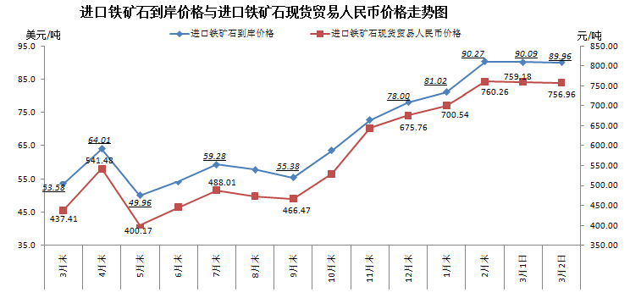
二、国产铁矿石价格
3月2日，国产铁矿石62%品位干基铁精矿含税价格为688.23元/吨，环比每吨上升7.63元，升幅为1.12%；比进口铁矿石低68.73元/吨，降幅为9.08%；当月平均价格为684.42元/吨，比进口铁矿石低73.65元/吨，降幅为9.72%。
3月2日，国产铁矿石65%品位干基铁精矿含税价格为748.87元/吨，环比每吨上升8.87元，升幅为1.20%；当月平均价格为744.44元/吨。
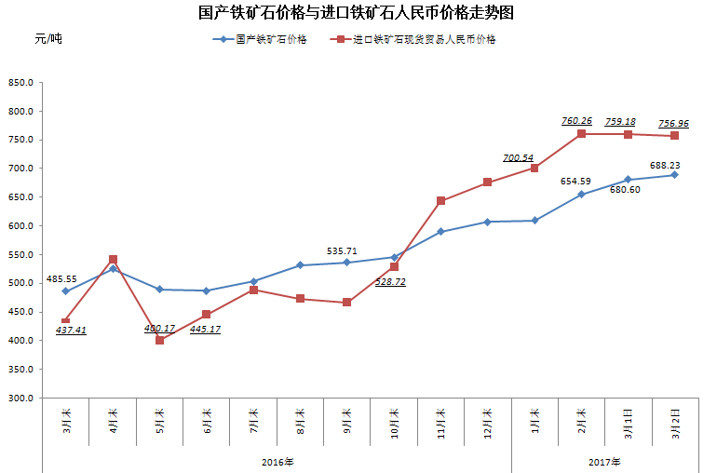
三、中国铁矿石价格指数（CIOPI）
3月2日，中国铁矿石价格指数（CIOPI）322.66点，环比上升0.07点，升幅为0.02%。其中：国产铁矿石价格指数为267.46点，环比上升2.98点，升幅为1.13%；进口铁矿石价格指数为333.06点，环比下降0.48点，降幅为0.14%。
